PLAN DE CLASE/NOTA TÉCNICA
NIVEL: PRIMARIA
MIÉRCOLES 30 NOVIEMBRE

1.- NOMBRE DEL PROFESOR: Ana Lilia Hernández Sánchez GRADO: 3° GRUPO: “A”
2.- ASIGNATURA: ORTOGRAFÍA
3.- TRIMESTRE: 2°
4.- SEMANA: Semana del 28 de noviembre al 02 de diciembre 2022
5.- TIEMPO: 20 minutos
6.- TEMA: DICTADO DE ORACIONES
7.- PROPÓSITOS: Identificar las palabras de acuerdo con su sonido dentro de una oración

8.- COMPETENCIA: Aplicar conocimientos ortográficos y gramaticales

9.- APRENDIZAJE ESPERADO: Utilizar las reglas ortográficas adecuadamente.

10.- CONTENIDOS: Reglas ortográficas

11.- RECURSOS: Nota técnica con imágenes y explicación

12.- MATERIALES: cuaderno, lápices y colores, plataforma

13.- IMPLEMENTACIÓN DE ACCIONES DEL P.E.M.C. Lograr que el 90% de los alumnos adquieran habilidades de comprensión, retención y fluidez de la lectura al término del trimestre.

14.- INICIO:

Comenzaremos poniendo fecha y de título “Dictado de oraciones”

- Actividad rompe hielo: Comenzamos con el dictado
- Preguntas introductorias: ¿Cómo escuchamos la pronunciación?

15.- DESARROLLO:

DICTADO DE ORACIONES

1.- La mesa de Tere está sucia

2.- La guitarra de Rocío está muy bonita

3.- Cerca de mi casa hay un parque con juegos

4.- El caballo blanco es veloz

5.- En las vacaciones viajaré en barco

6.- Mi mascota es un perro

7.- La vaca pasea por el prado

8.- Un hombre viejo subió por las escaleras

9.- La llave del armario desapareció ayer

10.- El vestido de mi abuela es de flores

16.- CIERRE:

Actividad y Tipo de organización: Individual ( x ) Equipo ( ) Grupal ( )

*Realiza el dictado, escucha la pronunciación

*Realiza los banderines de las palabras en las que tuviste error

17.- EVALUACIÓN: Autoevaluación ( ) Coevaluación ( ) Heteroevaluación ( x )

Se evaluará la actividad realizada en cuaderno y la participación durante la clase con el objetivo identificar los problemas que existieran sobre el tema.

- ACTITUDINAL: Cumple con su asistencia y participación
- CONCEPTUAL: Completa sus actividades en tiempo y forma
- PROCEDIMENTAL: Escribe de manera correcta palabras diversas dentro de una oración

18.- TAREA:
*Sin tarea

PLAN DE CLASE/NOTA TÉCNICA
NIVEL: PRIMARIA
MIÉRCOLES 30 NOVIEMBRE

1.- NOMBRE DEL PROFESOR: Ana Lilia Hernández Sánchez GRADO: 3° GRUPO: “A”
2.- ASIGNATURA: FORMACIÓN CÍVICA Y ÉTICA
3.- TRIMESTRE: 2°
4.- SEMANA: Semana del 28 de noviembre al 02 de diciembre de 2022
5.- TIEMPO: 50 minutos
6.- TEMA: ELIJO LO QUE ES MEJOR PARA MI Y LOS DEMÁS
7.- PROPÓSITOS: Identificar los beneficios y las consecuencias de tomar una decisión ante diferentes situaciones.

8.- COMPETENCIA: Social

9.- APRENDIZAJE ESPERADO: Identifica situaciones en su entorno para poner en práctica su toma de decisión.

10.- CONTENIDOS: Toma de decisión

11.- RECURSOS: Nota técnica con imágenes y explicación

12.- MATERIALES: cuaderno, lápices y colores, plataforma

13.- IMPLEMENTACIÓN DE ACCIONES DEL P.E.M.C. Lograr que el 90% de los alumnos adquieran habilidades de comprensión, retención y fluidez de la lectura al término del trimestre.

14.- INICIO:

Comenzaremos dando lectura al texto de la página 30 libro formación cívica y ética SEP

- Actividad rompe hielo: Lluvia de ideas sobre el texto leído
- Preguntas introductorias: ¿Qué sabemos sobre la toma de decisiones?

15.- DESARROLLO:

ELIJO LO QUE ES MEJOR PARA MÍ Y LOS DEMÁS

Todos los días hacemos algunas elecciones, unas son más simples que otras, pero conforme crecemos, tenemos más experiencia y aprendemos a elegir mejor.

A veces tienes opciones para elegir, lo cual trae diferentes consecuencias para ti y para los demás, por eso es importante aprender a tomar decisiones que no te dañen a ti ni a otras personas.
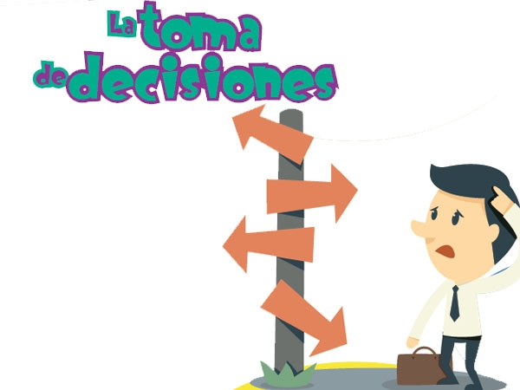

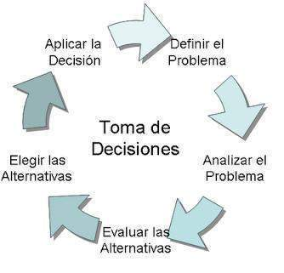

16.- CIERRE:

Actividad y Tipo de organización: Individual ( x ) Equipo ( ) Grupal ( )

*Realiza el apunte sobre el tema y en seguida, lee la situación que se te presenta en tu libro formación cívica y ética SEP página 30 y responde las preguntas de la página 31 (puedes responder en tu cuaderno o con ayuda de un post-it)

17.- EVALUACIÓN: Autoevaluación ( ) Coevaluación ( x ) Heteroevaluación ( )

Se evaluará la actividad realizada en cuaderno y la participación durante la clase con el objetivo identificar si existen dudas sobre el tema.

- ACTITUDINAL: Cumple con su asistencia y participación
- CONCEPTUAL: Completa sus actividades en tiempo y forma
- PROCEDIMENTAL: Maneja de manera clara el concepto de toma de decisión para aplicarlo en su vida cotidiana.

18.- TAREA:
*Sin tarea

PLAN DE CLASE/NOTA TÉCNICA
NIVEL: PRIMARIA
MIÉRCOLES 30 NOVIEMBRE

1.- NOMBRE DEL PROFESOR: Ana Lilia Hernández Sánchez GRADO: 3° GRUPO: “A”
2.- ASIGNATURA: ESPAÑOL
3.- TRIMESTRE: 2°
4.- SEMANA: Semana del 28 de noviembre al 02 de diciembre 2022
5.- TIEMPO: 50 minutos
6.- TEMA: EVALUACIÓN UNIDAD 3
7.- PROPÓSITOS: Identificar temas donde se presente dificultad para profundizar sobre ellos.

8.-COMPETENCIA: Estudio

9.- APRENDIZAJE ESPERADO: Recopila narraciones tradicionales de la región para compartirlas.

10.-CONTENIDOS: Comprensión de textos

11.- RECURSOS: Nota técnica con imágenes y explicación

12.- MATERIALES: cuaderno, lápices y colores, plataforma

13.- IMPLEMENTACIÓN DE ACCIONES DEL P.E.M.C. Lograr que el 90% de los alumnos adquieran habilidades de comprensión, retención y fluidez de la lectura al término del trimestre.

14.- INICIO:

Comenzaremos recordando la clase anterior sobre las leyenda y fábulas a través de una lluvia de ideas

- Actividad rompe hielo: Daremos lectura a algunas de las leyendas investigadas en clases anteriores.
- Preguntas introductorias: ¿Qué características tienen las leyendas y qué características tienen las fábulas?

15.- DESARROLLO:

EVALUACIÓN UNIDAD 3.- NARRACIONES LITERARIAS (LEYENDAS- LIBRO ÁLBUM)



- Después de recordar algunos conceptos, resolverán páginas 64 y 65 libro español SM

16.- CIERRE:

Actividad y Tipo de organización: Individual ( X ) Equipo ( ) Grupal ( )

*Realiza las páginas 64 y 65 de tu libro español SM

17.- EVALUACIÓN: Autoevaluación ( ) Coevaluación ( X ) Heteroevaluación ( )

Se evaluará la actividad realizada en el libro y la participación durante la clase con el objetivo identificar si existen dudas con respecto al tema.

- ACTITUDINAL: Cumple con su asistencia y participación
- CONCEPTUAL: Completa sus actividades en tiempo y forma
- PROCEDIMENTAL: Maneja de manera clara el concepto de leyendas y fábulas así como sus características.

18.- TAREA:
*Sin tarea

PLAN DE CLASE/NOTA TÉCNICA
NIVEL: PRIMARIA
MIERCOLES 30 NOVIEMBRE

1.- NOMBRE DEL PROFESOR: Ana Lilia Hernández Sánchez GRADO: 3° GRUPO: “A”
2.- ASIGNATURA: LA ENTIDAD DONDE VIVO
3.- TRIMESTRE: 2°
4.- SEMANA: Semana del 28 de noviembre al 02 de diciembre2022
5.- TIEMPO: 50 minutos
6.- TEMA: NOS ORGANIZAMOS EN MI LOCALIDAD
7.- PROPÓSITOS: Identificar las formas de organización que emplean en su localidad para llegar a un fin común.

8.- COMPETENCIA: ¿Cómo somos?

9.- APRENDIZAJE ESPERADO: Reconocer las características que tiene su entidad para su desarrollo personal y social.

10.- CONTENIDOS: ¿Cómo viven las personas y cómo vivían antes?

11.- RECURSOS: Nota técnica con imágenes y explicación

12.- MATERIALES: cuaderno, lápices y colores, plataforma

13.- IMPLEMENTACIÓN DE ACCIONES DEL P.E.M.C. Fomentar la enseñanza como prioridad para la participación e integración de estudiantes y padres de familia

14.- INICIO:

Comenzaremos dando lectura al texto de la página 44 de su libro LA ENTIDAD DONDE VIVO página 44

- Actividad rompe hielo: Lectura libro página 44
- Preguntas introductorias: ¿Qué actividades emprendieron los habitantes de Donato Guerra?

15.- DESARROLLO:

NOS ORGANIZAMOS EN MI LOCALIDAD

Todas las familias se organizan de manera diversas. Si nos unimos, participamos, nos comunicamos y llegamos a acuerdos, se logran resultados positivos y objetivos en común.

- El orden y la organización son hábitos que facilitan la convivencia con otras personas, sea en la casa, en el trabajo, en la escuela o cualquier otro lugar.

¿Qué es un acuerdo?

Un acuerdo es una decisión tomada entre dos o más personas, asociaciones o entidades, como resultado de un proceso de negociación y deliberación sobre un asunto concreto.

EJEMPLO DE ACUERDO EN LA CASA

- Mientras comemos, en la mesa no usamos celular
- Recoges tus juguetes y puedes salir a jugar
- Si haces la tarea puedes ver la televisión

16.- CIERRE:

Actividad y Tipo de organización: Individual ( X ) Equipo ( ) Grupal ( )

*Realiza el apunte en tu cuaderno sobre la organización

*Contesta páginas 44 a la 46 de tu libro LA ENTIDAD DONDE VIVO SEP

17.- EVALUACIÓN: Autoevaluación ( ) Coevaluación ( X ) Heteroevaluación ( x )

Se evaluará el trabajo en cuaderno y libro, así como, la participación durante la clase con el objetivo identificar los problemas con el tema visto.

- ACTITUDINAL: Cumple con su asistencia y participación
- CONCEPTUAL: Completa sus actividades en tiempo y forma
- PROCEDIMENTAL: Reconoce la importancia de estar bien organizados para llegar a un fin común.

18.- TAREA:
*Sin tarea

